附件3：
2022年通州区知识产权示范企业申报指南

一、申报对象
2022年通州区内知识产权工作基础扎实、质效突出的企业，与区知识产权达标企业不重复认定。
二、申报条件
1.建立企业知识产权战略并实施；
2.建立企业职务发明人权益保护和奖励机制；
3.设立知识产权管理机构，专职人员至少2人；
4.近三年对核心人员开展知识产权培训；
5.2021年研发投入占销售收入比重达2.5%以上；
6.自主申请的发明专利（含PCT）在2022年获得授权。
三、奖励标准
对认定的2022年通州区知识产权示范企业按照全年知识产权工作绩效发放奖励，每家最高奖励不超过20万。
四、申报时间
2023年1月1日至3月10日。
五、材料清单
1.营业执照复印件
2.信用承诺书（见附件3-1）
3.2022年通州区知识产权示范企业认定申请表（见附件3-2）
4.企业知识产权战略及实施情况证明材料
5.职务发明人权益保护和奖励机制复印件
6.知识产权管理机构人员设置情况说明
7.2021年财务情况（体现研发投入与销售收入）
8.近三年核心人员培训情况证明材料
9.2021年、2022年发明专利申请明细表（见附件：3-3）
10.2022年发明专利授权明细表（见附件3-4）
11.发明专利证书复印件
12.截至2021年底商标、版权等其他知识产权明细表
13.2022年开展知识产权质押融资、许可备案证明材料
14.《企业知识产权管理规范》国标认证证书复印件
六、申报程序
申报人在规定申报时间内，通过链接https://f.wps.cn/g/Pxf4KGJB或扫描下方二维码进行网上填报，并在填报完成后将纸质材料提交至属地分局。
各分局于3月20日前完成材料审核，并将盖章的申请表及其它材料汇总报送至知识产权科，由科室复审。
七、工作要求
各分局要切实履行职责，认真做好申请业务的指导、材料受理工作；在审核企业申报材料时，严格审查各类证明材料复印件真实性。
申请人需对申请材料的真实性、有效性、合法性负主体责任，并作出信用承诺。
企业申报材料用A4纸装订成册，并加盖申报单位公章。
联系人：魏晨晨
联系电话：18360008184
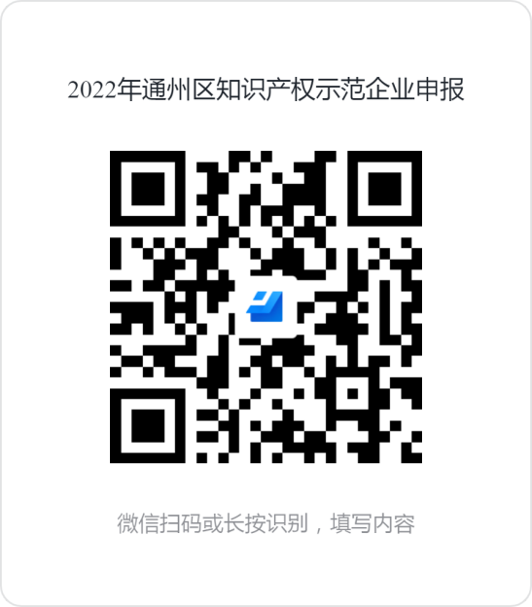

附件3-1
区级财政专项资金项目申报信用承诺书
项目申报单位 |  |  |  | 统一社会信用代码
项目名称 | 2022年通州区知识产权示范企业申报 |  |  | 申报依据 |  | 《南通市通州区知识产权资助奖励办法》（通市监〔2022〕65号）
申请财政资金 | （待统一认定）
项目所在地 |  | 项目责任人 |  |  |  | 联系电话
项目申报单位承诺:
1.本单位近三年信用状况良好，无严重失信行为。
2.申报的所有材料均依据相关项目申报要求,据实提供。
3.专项资金获批后将按规定使用。
4.如违背以上承诺，愿意承担相关责任，同意有关主管部门将相关失信信息记入公共信用信息系统。严重失信的，同意在相关政府门户网站公开。
 |  |  | 项目申报责任人（签名）
 |  |  | 单位负责人（签名） 单位（公章）
 |  |  | 日期：
附件3-2
2022年通州区知识产权示范企业认定申请表
企业名称 |  | 统一社会信用代码
法定代表人姓名 |  | 法定代表人身份证号
联系人 |  | 联系方式
注册地址
开户行名称 |  | 银行账号
截至2021年底有效发明总量 |  | 2022年PCT申请数量
2022年发明专利授权数（自主申请） |  | 2021年、2022年发明专利申请数
是否建立企业知识产权战略 |  | 是否建立职务发明人权益保护和奖励机制
是否设立知识产权管理机构 |  | 专职人员人数
2021年研发投入  （万元） |  | 2021年研发投入占销售收入比重
核心人员人数 |  | 核心人员知识产权培训覆盖率
是否开展贯标 |  | 贯标类型  （国标认证/绩效评价）
2022年许可备案件数 |  | 2022年知识产权质押融资金额（万元）
截至2021年底拥有其他知识产权类型 | 商标版权软著植物新品种集成电路布图设计其他 | 截至2021年底拥有其他知识产权总量
申请事由 | 我单位2022年全年知识产权工作基础扎实、质效突出，申请认定为2022年通州区知识产权示范企业。  法定代表人（签字）： 申报单位（公章）：  年 月 日
分局初审意见 | 分局（公章）：  审核人（签字）：  年 月 日
区级部门审核意见 | （符合/不符合）通州区知识产权示范企业认定标准，认定奖励金额 元。  审核人（签字）：  年 月 日

附件3-3
（盖章）2021年、2022年发明专利申请明细表 填报时间：
序号 | 申请号（PCT请注明） | 专利名称 | 申请时间
附件3-4
（盖章）2022年发明专利授权明细表 填报时间：
序号 | 申请号（PCT请注明） | 专利名称 | 授权时间

